Laboratorio de taxonomía vegetal.

1. Se atienden las materia de:
2. Botánica Forestal (BOT-408)
3. Botánica II (BOT-417)
4. Agrostologia (Bot-448)

Con un número aproximado de 100 alumnos.

|  |  |  |  |  |  |
| --- | --- | --- | --- | --- | --- |
| Angélica Martínez Ortiz | | | | | |
| Exp. 1172 | | | | | |
| Semestre Enero-Junio 2014 | | | | | |
| Semestre Agosto-Diciembre 2014 | | | | | |
| Lab. de Taxonomía Vegetal. | | | | | |
|  |  |  |  |  |  |
| EXP. | SEMESTRE | CLAVE | GRUPO | ALUMNOS | MAESTRO |
| 1172 | 1 | ISP-678 | 6 | 6 | Dr. José Angel Villarreal Quintanilla. |
| 1172 | 1 | BOT-408 | 1 | 28 | Dr. José Angel Villarreal Quintanilla. |
| 1172 | 1 | BOT-408 | 2 | 26 | Dr. José Angel Villarreal Quintanilla. |
| 1172 | 2 | BOT-449 | 1 | 7 | Dr. José Angel Villarreal Quintanilla. |
| 1172 | 2 | BOT-417 | 1 | 27 | Dr. José Angel Villarreal Quintanilla. |

Semestre Enero-Junio 2015

Semestre Agosto-Diciembre 2015

Taxonomía Vegetal

Con un aproximado de 110 alumnos

|  |  |  |  |  |  |
| --- | --- | --- | --- | --- | --- |
| EXP. | SEMESTRE | CLAVE | GRUPO | ALUMNOS | MAESTRO |
| 1172 | 1 | BOT-408 | 1 | 42 | Dr. José Angel Villarreal Quintanilla. |
| 1172 | 1 | BOT-408 | 2 | 28 | Dr. Jose Angel Villarreal Quintanilla. |
| 1172 | 2 | BOT-417 | 1 | 30 | Dr. José Angel Villarreal Quintanilla. |

1. El laboratorio cuenta con un área de 17 metros de largo por 8.30 metros de anchos, área total incluyendo 2 cubículos y un almacén para material herborizado.
2. Mobiliario con que cuenta esta área. Cuenta con iluminación y no cuenta con extractor (ventilación).
3. Cuenta con servicios de agua y electricidad.
4. El equipo.

|  |  |  |  |  |  |
| --- | --- | --- | --- | --- | --- |
|  |  |  |  |  | |
| **INVENTARIO** | | |  |  |
|  |  |  |  |  | |

|  |  |  |  |
| --- | --- | --- | --- |
| **EQUIPO DE LABORATORIO** | | | |
|  |  |  |  |
| **EQUIPO** | **DESCRIPCION** | **No. INV** | **OBSERVACIONES** |
| **1** | **ROTAFOLIO** | **34011062** |  |
| **1** | **PROYECTOR DE ACETATOS DUKANE SERIE** | **2066862** |  |
| **1** | **ESCRITORIO** | **3401242** |  |
| **1** | **SILLON AMARILLO** | **3401381** |  |
| **1** | **ESTANTERIA DE MADERA** | **34011064** |  |
| **1** | **ESTANTERIA DE MADERA** | **34011063** |  |
| **1** | **ESTANTERIA METALICA CON 4 ENTREPAÑOS** | **3402703** |  |
| **4** | **ESTANTERIAS METALICAS CON ENTREPAÑOS** |  |  |
| **1** | **PIZARRON VERDE** | **3401790** |  |
| **1** | **EXTINGUIDOR** |  |  |
| **1** | **GAVINETE METALICO** | **3401180** |  |
| **1** | **PANTALLA COLGANTE** |  |  |
| **1** | **PINTARRON** |  |  |
| **9** | **BANCOS GIRATORIOS CON RESPALDO** |  |  |
| **7** | **BANCOS DE MADERA** |  |  |
| **29** | **BANCOS METALICOS** |  |  |
|  | **MICROSCOPIOS ESTEREOSCOPICOS** |  |  |
| **1** | **MICROSCOPIO ROSSBACH** | **3402285** |  |
| **1** | **MICROSCOPIO ROSSBACH** | **3402391** |  |
| **1** | **MICROSCOPIO ROSSBACH** | **3402349** |  |
| **1** | **MICROSCOPIO ROSSBACH** | **3401785** |  |
| **1** | **MICROSCOPIO ROSSBACH** | **3402402** |  |
| **1** | **MICROSCOPIO ROSSBACH** | **3402238** |  |
| **1** | **MICROSCOPIO ROSSBACH** | **3402398** |  |
| **1** | **MICROSCOPIO ROSSBACH** | **3402401** |  |
| **1** | **MICROSCOPIO ROSSBACH** | **34011066** |  |
| **1** | **MICROSCOPIO NOVA** | **3402742** |  |
| **1** | **MICROSCOPIO LIEDER** | **3401951** |  |
| **1** | **LUPA DE MESA** |  |  |
| **1** | **LUPA DE MESA** |  |  |
| **1** | **LUPA DE MESA** |  |  |
| **6** | **MICROSCOPIOS ANTIGUOS** |  |  |
| **1** | **MICROSCOPIO ESTEREOSCOPICO lieder** | **34011014** |  |
| **1** | **MICROSCOPIO ESTEREOSCOPICO lieder** | **3401952** |  |
| **1** | **MICROSCOPIO ESTEREOSCOPICO lieder** | **0606481** |  |
| **1** | **MICROSCOPIO ESTEREOSCOPICO lieder** | **3401953** |  |
| **1** | **SESTO METALICO** | **3401421** |  |
|  | **CUADROS** |  |  |
| **1** | **BOTIQUIN** |  |  |
| **1** | **SESTO DE BASURA PLASTICO** |  |  |

1. Cuenta con equipo de seguridad (señalamientos, extinguidores, regadera, botiquín y así como lava ojos.
2. Cuenta con las existencias de reglamentos internos y registros de asistencia.
3. Cuenta con la programación de para uso de laboratorio.

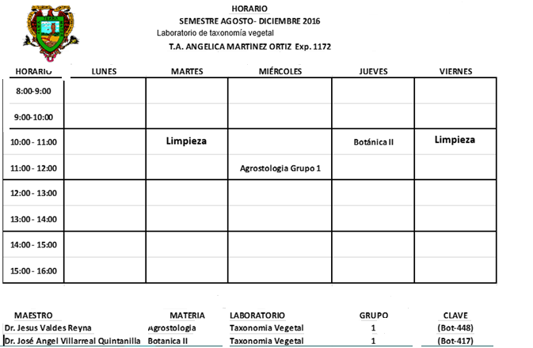

**MATERIAS.**

* Botánica Forestal (BOT-408)
* Botánica II (BOT-417)

Grupos; de 33 Alumnos aproximados.

1. se cuenta manuales de prácticas actualizados
2. se cuenta con letreros de identificación de cada área.